

Vento Eko 15, 20, 25, 35, 50 kW

РУКОВОДСТВО ПО ЭКСПЛУАТАЦИИ

## СОДЕРЖАНИЕ

Для пользователя 2

1. Введение 3
   1. Инструкция по безопасности 3
   2. Гарантия 5
   3. Топливо 6
   4. Техническое описание 7
      1. Сжигание пеллет в котле 9
   5. Общие параметры 9
   6. Подача с ретортной горелкой 10
2. Монтаж 11
   1. Оснощение 11
   2. Котельная 12
   3. Установка котла 12
   4. Подключение к дымоотводу 12
   5. Соединение котла с системой 13
   6. Предохранение системы 14
      1. Открытая система 14
      2. Закрытая система 15
      3. Термическое предохранение 17
   7. Электрическое подключение 19
      1. Контроллер – описание, принцип действия, обслуживание 19
      2. Электрическое подключение 21
3. Топка в котле 23
   1. Разжигание котла 23
   2. Топка в котле 25
   3. Очистка котла 25
   4. Программная остановка котла 27
   5. Аварийная остановка котла 27
4. Версия с автоматической системой удаления золы 27
5. Неисправности работы котла 29
   1. Консервация и ремонт 30
6. Условия безопасной эксплуатации 30
7. Подключение трехходового клапана 31
8. Хранение и транспортировка котла 31
9. Утилизация 31
10. Переделка котла (правый, левый) 32
11. Технические параметры котла 33
12. Сервис 33

В связи с научно-исследовательскими и опытно- конструкторскими работами, производитель оставляет за собой право вводить конструкционные и документационные изменения котла.

Благодарим за покупку комплекта нашего производства и поздравляем с правильным выбором. Moderator Spółka z o.o. производит котлы на основании оригинальных конструкционных решений, разработанных в конце семидесятых лет инженером Казимежом Кубацким. В течение прошедших более чем тридцати лет котлы прошли много технических изменений и усовершенствований. В сегодняшнем виде они являются высококачественными продуктами, эффектом научно- исследовательских и опытно-конструкторских работ, результатом чего является высокая эффективность котла, составляющая 91%. Котел является экологическим и соответствует требуемым в настоящий момент нормам.

Настоящая инструкция основана на новейшей информации производителя. Поскольку процесс конструкционных изменений имеет непрерывный характер, эту инструкции можно применять только для котла, с которым была куплена. Набор типа Moderator Vento Bio предназначен для подогрева воды до температуры максимум до 90oC в системах центрального отопления (ЦО) и теплой хозяйственной воды (ТХВ), а также в технологических системах (лесосушильные камеры, прессы и т.п.), в жилых зданиях, публичных зданиях, торговых павильонах, мастерских, городских хозяйствах и промышленных объектах. Руководство разработано в качестве руководства при монтаже, обслуживании и консервации котла, содержит основные сведения, касающиеся безопасной эксплуатации котлов с пеллетной горелкой, автоматической дозировкой пеллета диаметром 6-8 мм. Следует его прочитать до того, как приступить к выполнению этих действий.

# Вступление

## Инструкция по безопасности

Основным условием безопасной работы котла и целого набора является его правильное подключение к системе ЦО. Производитель приложит все возможные усилия, чтобы устройство было безопасным в эксплуатации. Это будет однако возможным после выполнения рекомендуемых в этой инструкции условий подключения и обслуживания.

Невыполнение какого-либо из действий ввиду стоимости монтажа дополнительного оборудования наверняка повлияет на безопасность или более высокую стоимость эксплуатации оборудования в будущем.

Все исследования эффективности и тесты на котлах проводились при использовании старательно подобранных принадлежностей (клапаны безопасности, термическое предохранение) и оборудования (системы приточной вентиляции). Исключительно применение дополнительно рекомендуемого производителем оснащения гарантирует поддержание декларируемых высоких параметров работы котла и всего комплекта.

Предостерегаем от применения заменяющих решений, не проверенных с этим котлом и не имеющих соответствующих допусков (Управление технадзора) и сертификатов (декларация соответствия, знак CE). Предостерегаем также от

осуществления каких-либо самостоятельных изменений в конструкции котла.

Несоблюдение этих предостережений может привести к серьезным угрозам и вызвать риск получения травм или даже смерти обслуживающего персонала.

В случае сомнений, пожалуйста, свяжитесь с отделом продаж или сервисом.

### Предостерегающие знаки



Котел может обслуживать только лицо, ознакомившееся с настоящим руководством по обслуживанию.

**Внимание.** Люк для чистки, расположенный под маскирующим кожухом, может быть горячим. Соблюдайте особую осторожность в помещении котельной, другие элементы котла и систем также могут быть горячими.



Этот знак, появляющийся на страницах настоящего руководства, обозначает опасность.

Пожалуйста, прочитайте этот раздел очень внимательно, чтобы избежать позже различных опасных ситуаций.

Помните, что в помещении котельной разные поверхности могут иметь разную температуру. Вы должны обратить особое внимание на то, что температура дверок будет выше, чем остальных поверхностей котла. Это касается также дымохода канала и труб питания и возврата. Находясь в помещении котельной, следует всегда соблюдать особую осторожность

Помните, что зола и топливо могут быть причиной аллергических реакций. Мы рекомендуем применять защитные перчатки и противопыльные маски.

Помните о том, чтобы помещение котельной содержать в чистоте. Поставленное на полу или рассыпанное топливо может стать причиной пожара.

## Гарантия

Производитель предоставляет 3-летнюю гарантию на котел, которая охватывает дефекты материала и исполнения. Производитель предоставляет годовую гарантию на подузлы, поставленные вместе с котлом (если были куплены): контроллер, вентилятор, редуктор, двигатель с кабельной проводкой. Гарантия не охватывает элементов, отмеченных в списке оснащения (Раздел 2.1), а также эксплуатационные компоненты, как например, уплотнители.

Гарантия не охватывает повреждений, которые появились в результате неправильной эксплуатации или нормального износа, возврата стоимости монтажа, возврата стоимости поездок, повреждений в результате изменений или ремонтов, выполняемых без согласия производителя, промежуточного ущерба и потерь в результате простоев и каких-либо других вызванных этим экономических потерь.

Купленное оборудование и дополнительное оснащение должны устанавливаться авторизованным сервисом фирмы MODERATOR Sp. z .o.o.

Под угрозой потери гарантии пользователь обязан соблюдать следующие указания:

1. Первый запуск оборудования осуществляет сервис производителя.
2. Первый запуск котла должен произойти не позже чем 30 дней от даты выставления счета.
3. После первого года эксплуатации котел должен пройти обязательный платный осмотр, выполненный сервисом - это условие продления гарантии на дальнейший период.

Все рекламационные заявления следует направлять непосредственно продавцу котла. При рекламационном заявлении следует подготовить следующие данные:

* модель и тепловая мощность котла [кВт]
* серийный номер, год производства котла и горелки
* место и дата покупки

***Декларация соответствия***

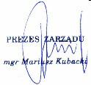

Мы:

Moderator Spółka z o.o.

заявляем на собственную и исключительную ответственность, что изделие - котел ЦО типа **MODERATOR Vento Eko 15,20,25,35,50 kW** начинающийся с серийного номера 01/2015, к которому относится настоящая декларация, соответствует требованиям следующих рекомендаций и норм, если они являются применимыми::

Dyrektywy

Normy

2006/42/WE

97/23/WE EN**-PN** I3S0O3-152100

## Топливо

Котел Vento Eko приспособлен к сжиганию в качестве основного топлива

* + 1. каменный уголь 31, ассортимент Groszek II :
* размер 8÷20mm ,
* содержание летучих веществ 28÷40%, влажность менее 15%,
* содержание пыли до 10% (грануляция менее 4 mm),
* температура плавления золы 1150oC.
  + 1. пеллеты:
* грануляция 6÷8mm
* содержание золы до 1%.
  + 1. В качестве заменного топлива может быть использована смесь сортировочного угля и угольной пыли.

В аварийных ситуациях таких, как например длительное отсутствие электричества (на 1-3 дня работы) в качества топлива можно применять кусковую древесину, дробленку, опилки, кору, бумагу, картон. Сжигание осуществляется при естественной тяге дымоотвода. Следует помнить, что в такой ситуации время между загрузками топлива составит 2-3 часа, а при неразогретом котле и слабой тяге дымоотвода может произойти возврат дыма в котельную (в особенности при загрузке). Способ приспособления котла к аварийному сжиганию топлива описан в дальнейшей части инструкции (1.4.).

Использование мокрого топлива имеет прямое влияние на более короткую эксплуатацию котла и его преждевременный износ.

## Техническое описание

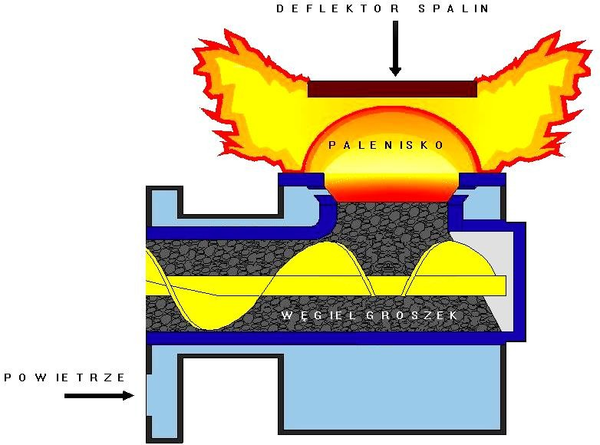Настоящая инструкция касается котлов мощностью 15,20,25,35,50 кВт. «МОДЕРАТОР» является котлом с поперечней камерой циркуляции, работающим в системе верхнего сгорания. Стены камеры охлаждяются водой и выполнены из качественных сортов листовой стали толщиной 5÷6 мм. Наружная оболочка выполнена из стального листа толщиной 4 мм.

Rys.1.4.1. Реторта с нижней подачей угля

Обменник в форме прямоугольного параллелепипеда состоит из камеры, в которой находится ретортная горелка (Рис.№1). Остальная часть обменника это нагревательные плиты, принимающие эффективным образом тепло их протекающих топочных газов. Котел имеет термоизоляцию и корпус. На передней стенке котла находятся дверца разжигания/зольника, загрузочная (для заменяющего топлива) и дверца для очистки камер котла. Рядом с котлом находится топливный бак. Блок загрузочного устройства приводится

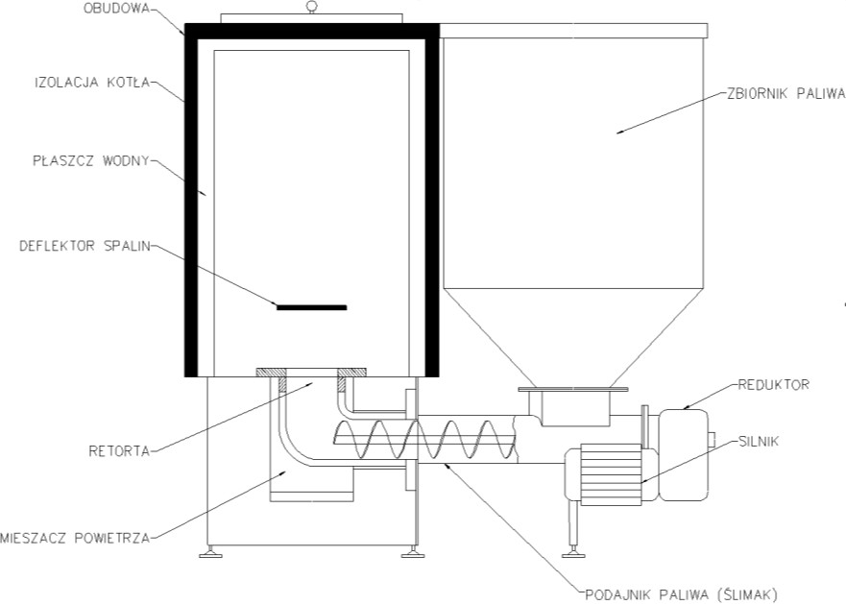в движение редукторным электрическим двигателем. На котле установлен электронный контроллер, который позволяет осуществлять полностью автоматическое управление работой котла. Дверца для очистки, расположенная в верхней части котла, предназначена для очистки камер обменника (Рис. 3.3). Котел поставляется со стальной вынимаемой решеткой. Под решеткой находится выдвижной ящик зольника. Установленная решетка является альтернативой горения в котле в случае отсутствия электрического питания.

Rys. 1.4.2. Схема строения котла Moderator.

7

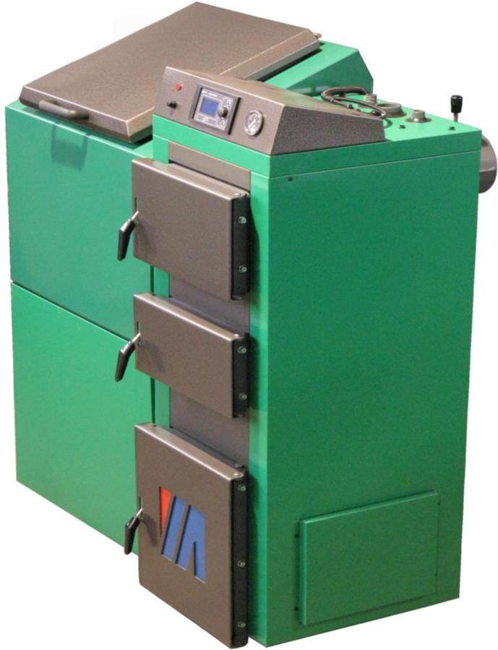

10

4

8

6

9

3

11

1

2

5

Рис. №3. Котёл модели Vento Eko – описание основных узлов.

1. Дверца загрузочная
2. Дверца зольная / розжига
3. Дверца для очистки
4. Патрубок прямой
5. Боров дымовой
6. Термоманометр
7. Муфта ½” клапана безопасности
8. Командоконтролер
9. Бункер топлива
10. Крышка бункера
11. Каркас шнека подачи топлива

**Внимание!** В исключительных ситуациях (аварии тока, отсутствие топлива) производитель предусмотрел аварийное решение (на 1÷3 рабочих дня), где возможно только альтернативное сжигание твердого топлива (кусковая древесина, уголь, однако тогда воздух, необходимый для сжигания, можно поставить при помощи мануального дроссельного клапана воздух, входящего в комплект поставки котла, который устанавливаем на дверце разжигания/зольника После предварительного снятия заглушки установить дроссельный клапана воздуха, а затем поместить на зольником стальную решетку на консолях, вваренных в топочной камере. Стальная решетка принадлежит к серийному оснащению. Так подготовленный котел будет работать в ручном режиме.

## Сжигание пеллет в котле

В серийно купленном оборудовании могут сжигаться древесные пеллеты, как основной вид топлива. Для этого следует выполнить следующие действия::

* + - * объязательно смонтировать на подаче (муфта ¾” ) клапан противопожарный и подключить его к водопроводной сети, дополнительно

производитель котла рекомендует установку мембранного бака.

* + - * изменить установки управления (в стандарте в управлении заводские установки).

**Запрещается сжигать в котлах другое топливо (биомассы), чем рекомендует производитель.** Для этого предназначены автоматические наборы и загрузочные устройства, производимые Moderator Sp. z o.o. (в случае сомнений пожалуйста, свяжитесь с отделом продаж по тел. 085- 682-75-20). Попытки сжигать злаки, горошковый уголь, опилки, брикет и т.п. в пеллетной горелке можгут привести к серьезному повреждению оборудования и являются опасными. Сжигание пластмасс в каждом виде запрещается..

## Общие параметры

Максимальная температура сжигания – 900 C Максимальная температура возврата – 700 C Минимальная температура возврата – 550 C Рабочее давление - 1,5 бара

Термический коэффициент полезного действия:

* сортировочный уголь /пеллет – 84,6 %

Минимальная температура топочных газов – 1100 C

|  |  |  |  |  |  |
| --- | --- | --- | --- | --- | --- |
| [mm] | **15kW** | **20kW** | **25kW** | **35kW** | **50kW** |
| A | 820 | 940 | 1060 | | 1140 |
| B | 1394 | | | 1560 | |
| C | 1495 | | | 1542 | 1622 |
| D | 510 | | | 660 | |
| E | 1120 | | | 1157 | 1233 |
| F | 160 | | 180 | | 220 |

|  |  |  |  |  |  |
| --- | --- | --- | --- | --- | --- |
| G | 125 | | | 155 | 157 |
| вес(kg) | 373 | 433 | 498 | 695 | 890 |
| бункер (m3) | 0,31 | | | | |
| объем воды в котле | 67 | 80 | 95 | 120 | 137 |

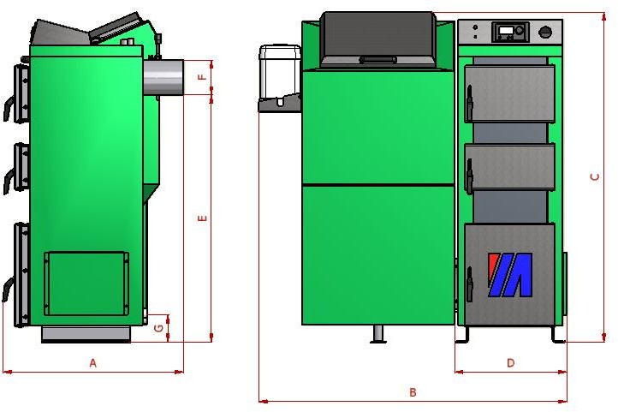

Rys.1.5. Основные размеры котла.

### УЗЕЛ ТОПЛИВОПОДАЧИ С РЕТОРТНОЙ ТОПКОЙ

Узел топливоподачи поставляется отдельно либо в комплекте. Неотемлемой его частью является система управления. Узел состоит из присоединительного фланца для установки моторредуктора, загрузочной камеры с фланцем, непосредственно

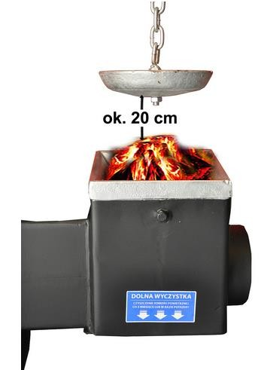над которой находится бункер (Рис.№2), каркаса, шнека и топочной части

(находящейся внутри котла). Топочная часть это каркас который образует

(совместную с дутевым вентилятором) воздушную камеру, внутри которого находится чугунная головка, корона и ретортная тарелка.

Неотъемлемым элементом ретортной

топки является дефлектор исполняющий роль завихрителя топочных газов для

полного их сгорания.

*Инструкция обслуживания котла моделиVento Eko 15-50kW 10*

## Принцип работы

Электродвигатель приводящий (с помощю редуктора) в движение шнек включается и выключается командоконтролером на основе температуры замеряемой датчиком, соответственно также включается вентилятор. Шнек транспортирует топиво в камеру где оно сжигается при участии воздуха постыпающего через отверстия в короне топочной головки.

#### Элементы системы безопасности

При превышении допустимой (98°Ц) температуры на кожухе шнека, датчик температуры (термозащита) приводит к остановке работы котла. Стандартно все котлы оснащены узлом пожаротушения в состав которого входит бак воды и шланг с наконечником с установленной восковой пробкой. Наконечник установлен в соответствующем патрубке (муфте) узла подачи топлива. Превышение температуры приводит к расплавлению пробки и заливанию топлива находящегося в шнеке. На каркасе шнека установлена также присоединительная муфта ¾”, в которой следует установить противопожарный термостатический клапан подключён к водопроводной сети. Применение клапана при сжигании гранулированного угля рекомендовано производителем, при сжигании топливных гранул его применение обязательное.

#### Плотность

Для правильной работы узла топливоподачи, все соединения должны быть плотными, дверцы оставаться закрытыми а крышка бункера топлива опущена.

#### Консервация и очистка горелки

Периодичность осмотра системы топливоподачи и горелки зависит от качества топлива. Употребляя высококачественное топливо очистку горелки достаточно выполнятьить дважды в отопительный сезон. · следует обратить внимание на

качество топлива при каждой поставке, особенно при смене поставщика · очистку элементов горелки можно сделать с помощью соответствующего пылесоса или ручным способом, головку при этом необязательно демонтировать · чтобы

проверить состояние головки нужно вынуть её с котла · возможные отложения (наросты) следует удалить с помощью проволочной щётки либо зубила Инструкция обслуживания котла модели Vento Eko · следует проверить наконечник шнека не содержит ли механических повреждений либо деформации от температуры (может это влиять на возникновение отложений в чугунном колене транспортного желоба · после очистки следует проверить состояние уплотнений и винтовых соединений

# МОНТАЖ

### Оснастка

Котлы модели «МОДЕРАТОР» поступают клиенту в собранном состоянии. Перечень основной оснастки поставляемой вместе с котлом:

* комплект для очистки котла (не подлежит гарантии)
* контейнер для золы
* инструкция обслуживания котла
* инструкция обслуживания командоконтролера
* дефлектор с крюком
* колосник чугунный

## Котельная

Помещение котельной должно соответствовать требованиям PN-87/B-02411.

Вот самые важные из них:

* + - стальная или деревянная дверь, обитая листовым металлом, открываемые наружу
    - огнестойкий пол
    - приточное отверстие 21x21 см в нижней части котельной
    - вытяжное отверстие минимум 14x14 в верхней части котельной
    - установка котельной должна обеспечивать удобное обслуживание и очистку Оснащение:
    - водоразборный кран
    - осушительный колодец
    - слив

Запрещается применять механическую вентиляцию.

## Установка котла

Монтаж котла должен проводиться монтажником, имеющим соответствующую квалификацию и опыт (мы советуем пользоваться помощью пунктов представительств, где монтажники прошли обучение в Moderator Sp. z o.o.). Дефектный монтаж может стать причиной преждевременного износа котла, угрожает пожаром или может привести к эксплозии.

Модератор поставляется в собранном состоянии. Котел может устанавливаться непосредственно на полу.

Во время установки котла следует обеспечить доступ к нему таким образом, чтобы стены котельной не усложняли загрузки топлива, очистки топки и доступа к боковому люку для чистки и вентилятору.

## Подключение к дымоотводу

Дымоход котла следует установить непосредственно в дымоотводе или посредством адаптера (доступного у производителя котла), а после установки уплотнить на стыке: металлический лист дымохода - кирпич дымоотвода. Выпуск

дымоотвода должен находиться 75 см над коньком крыши. Квадратные или прямоугольные дымоотводы должны быть выполнены из керамического кирпича; круглые (чаще всего стальные) должны быть изолированы по всей высоте 5- сантиметровым слоем минеральной ваты.

Для котла мощностью 15÷25 кВт рекомендуются следующие сечения дымоотводов:

* + - квадратный дымоотвод: 20 см x 20 см
    - круглый дымоотвод: Φ20 см

Для котла мощностью 35÷50 кВт рекомендуются следующие сечения дымоотводов:

* + - квадратный дымоотвод: 22 см x 22 см
    - круглый дымоотвод: Φ23 см

Во время установки дымохода в дымоотводе следует обратить внимание на рычаг шибера (необходимо обеспечить место для его исправного открытия и закрытия).

Помните, что выходящие дымоотвод топочные газы горячие, поэтому рычаг шибера нагреется. Для обращения с шибером всегда надевайте защитные перчатки.

## Соединение котла с системой

Котел будет работать правильно, если температура внутри топочной камеры будет соответственно высокой, а это значит, что питающая вода (на выходе из котла) должна иметь температуру 70÷80o C, а на возврате не менее чем 55o C. Такие параметры работы защищают котел от низкотемпературной коррозии материала. Для обеспечения правильной работы котла производитель рекомендует монтаж смесительного клапана и аккумулятора тепла.

Котел имеет резьбовое соединение патрубка G1½. Свинчивание патрубков с системой должно быть выполнено при помощи соответствующих соединителей.

Если котел оснащен клапаном термической безопасности следует установить датчик клапана в муфте G ½ (2 Рис. 1.4.2).

Установить клапана безопасности.

.

Подключить питание воды из сети посредством клапана G ½ (сзади котла) при помощи гибкого шланга, который после наполнения водного набора следует отключить. Во время наполнения открыть все воздухоотводы вдоль системы и постепенно закрывать до момента переливания воды в переливной трубе расширительного бака.

Системы, работающие без потерь, могут питаться сырой водой, если ее

жесткость не превышает 10n. В противном случае следует провести процесс подготовки воды. Установить оснащение котла (рукоятки и держатели).

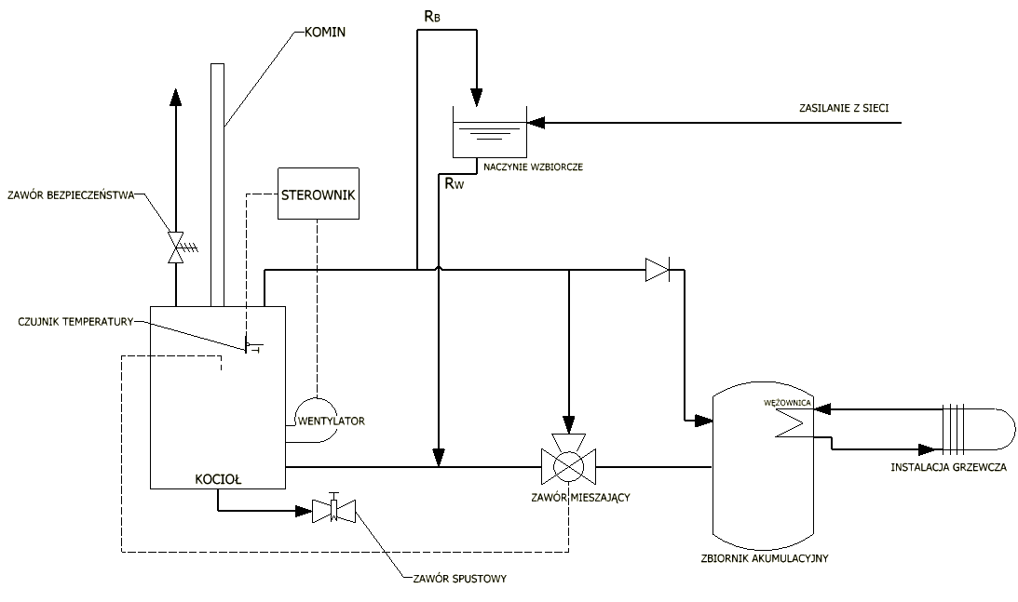Подключение котла к электрической системе должно соответствовать норме PN- 891E-05012, (см. раздел 2.7).

В случае выполнения сварочных работ во время подключения котла к системе ЦО, следует выключить питание контроллера и прикрыть его, а датчики температуры, размещенные в патрубках котла, вынуть и изолировать от возможного протекания и повреждения во время сварочных работ. Отключить

горелку от котла..

Для повышения эксплуатационных эффектов котла рекомендуется применять в цикле ЦО циркуляционный насос.

## Предохранение системы

## Открытая система

Котлы типа Moderator, работающие в открытых системах ЦО, должны быть подключены в соответствии с требованиями PN-91/B-02413, в которых избыток тепла в виде водного пара должен удаляться посредством открытого соединения (переливная труба RP) в атмосферу.

Требования, касающиеся системы:

* + - * сборный сосуд объемом минимум 4% водного набора, форма: цилиндрическая типа A согласно PN-91-02413-1-2,

прямоугольная типа B согласно PN-91-02413-1-3,

* + - * пароотводящая труба безопасности RB с внутренним диаметром, 25 мм для котлов до 50 кВт,
      * пароотводящая труба RW с внутренним диаметром 25 мм,
      * пароотводящая труба RP, внутренние диаметры, как RW и RB,
      * циркуляционная труба RC с внутренним диаметром 20 мм,
      * отводящая труба RO и сигнализирующая труба RS с внутр. диаметром 15 мм.

На трубах RB, RW и RO нельзя размещать арматуру, позволяющую полностью или частично закрыть течение. Устройства и предохраняющие трубы следует защищать от замерзания.

Рис. 2.6.1. Схема предохранения системы для котлов, работающих в открытых системах ЦО.

## Закрытая система

Котлы типа Moderator, работающие в закрытых системах, должны быть оснащены системой надува (предназначен Moderator Sp. z o.o. для взаимодействия с котлом типа Moderator, предостерегаем от монтажа других систем надува), клапан безопасности и дополнительно термическое предохранение, позволяющее безопасно отводить излишек тепловой мощности. Для монтажа этих предохранений предназначены муфты, вваренные на верхнем кожухе котла. Котлы типа Moderator производятся в соответствии с нормой EN-PN 303-5, которая допускает работу котла в закрытой системе после выполнения подробных требований.

Особое внимание следует соблюдать при версиях, приспособленных к работе в ручной загрузке. Предлагаемое производителем термическое предохранение типа SYR 5067 является эффективным исключительно после обеспечения давления в водопроводной сети мин. 2,3 бара и установки клапана безопасности

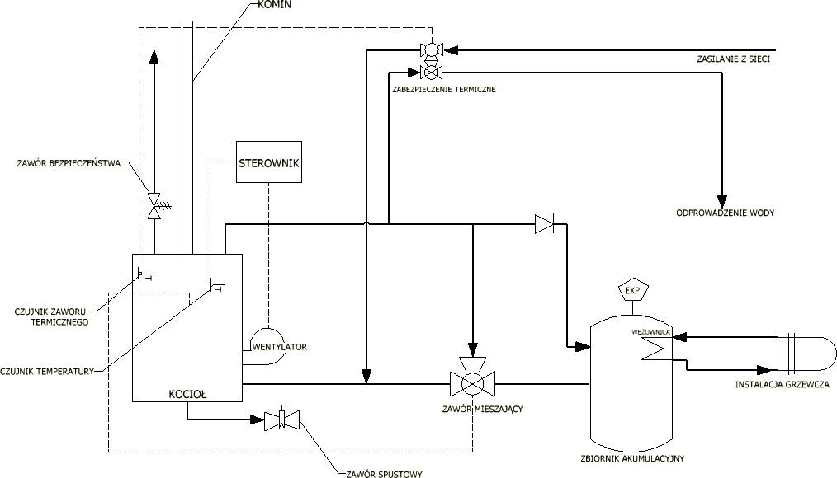

Rys. 2.6.2. Схема предохранения системы для котлов, работающих в закрытых системах ЦО.

|  |  |
| --- | --- |
| komin | дымоотвод |
| zawór bezpieczeństwa | предохранительный клапан |
| sterownik | контроллер |
| zasilanie z sieci | питание от сети |
| naczynie wzbiorcze | расширительный бак |
| czujnik temperatury | датчик температуры |
| kocioł | котел |
| wentylator | вентилятор |
| zawór mieszający | смесительный клапан |
| instalacja grzewcza | нагревательная система |
| zawór spustowy | спускной клапан |
| wężownica | змеевик |
| zbiornik akumulacyjny | бак-аккумулятор |

**Монтаж котла без надежного устройства, отводящего излишек тепловой мощности, запрещен!**

## Термическое предохранение

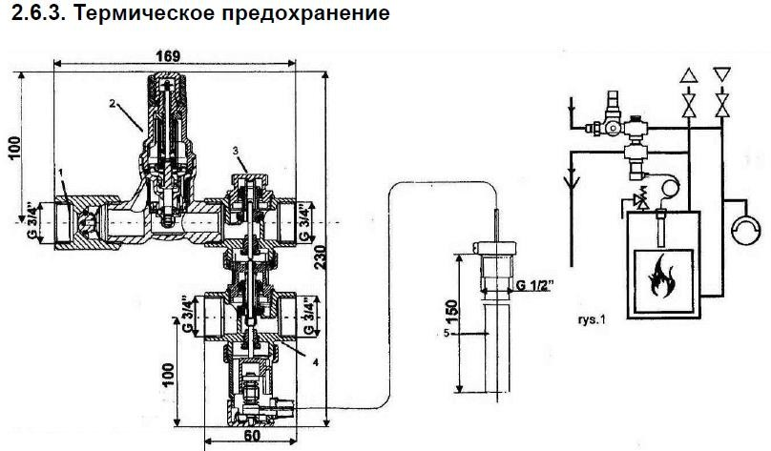

необозначенные размеры в мм Область применения

Термическое применение системы 5067 предназначено для предохранения котлов, работающих на твердом топливе, в отопительных системах, оснащенных термостатическими клапанами в соответствии с польской нормой PN-EN303-5. В особенности рекомендуется для котлов, которые не оснащены охлаждающим

теплообменником. На рис. 1 показан принцип монтажа, в близком расстоянии от котла, обращая особое внимание на такое проведение и определение размеров труб, чтобы не появились никакие потери давления.

Монтаж и принцип действия: Клапан термического предохранения 5067 состоит из следующих частей: обратного клапана (1), редуктора давления (2), термически управляемого наполняющего клапана (3) и клапана сброса (4), датчика температуры с капилляром (5).

Редукционный клапан (2) соединен с водной сетью, выход термически управляемого наполняющего клапана (3) подключен к обратной трубе котла. Питающая труба к входу термически управляемого клапана сброса (4), выходящая сторона которого ведет к сбросу. Датчик температуры устанавливается в самом теплом месте, лучше всего в верхней части котла. Редукционный клапан установлен постоянно на 1,2 бара, в связи с чем рабочее

давление в отеплительном оборудовании должно быть на 0,2-0,3 бара выше. Благодаря этому предотвращается открытие предохранительного клапана в системе. Рекомендуется использовать предохранительный клапан с установкой, по крайней мере, 2 бара.

При превышении установленной температуры открытия ок. 90оС начинает открываться наполняющий клапан (3). Для достижения стабильного давления в отопительной системе, клапан сброса открывается при 97 оС. После открытия клапана сброса из отопительной системы вытекает горячая вода, а холодная вода может втекать из питающей трубы,

благодаря чему охлаждается котел. При снижении температуры котла до 94оС закрывается клапан сброса. Благодаря термически управляемому клапану наполнения и датчику температуры восстанавливается соответствующе давление потока в отопительной системе.

Кода температура достигает 88оС, закрывается также наполняющий клапан. Исполнение:

Термическое предохраняющее устройство управляется посредством двух независимых друг от друга клапанов – наполняющего и сбрасывающего. Корпус оборудования выточен из латуни, остальные части, имеющие контакт с водой, выполнены из нержавеющей стали и устойчивого к температуре пластика. Все уплотняющие элементы выполнены из гибкого и устойчивого к высокой температуре резинового материала эластомера. Пружины выполнены из нержавеющей пружинной стали. Датчик и трубка капилляра из меди,

дополнительно втулка покрыта никелем.

Управление открытием клапана выполнено посредством двойного датчика температуры. Воздух из арматуры удаляется автоматически. Элементы клапана, седло и уплотнение могут демонтироваться и очищаться без изменений настроек температуры открытия.

Компактная головка температурного датчика для удобства может демонтироваться на время монтажа корпуса клапана. Капиллярная труба от датчика до исполнительного элемента защищается специальным эластичным шлангом.

Рабочее давление редуктора давления: 1,2 бар (заблокировано на заводе) Максимальное входящее давление воды: 16 бар

Минимальное требуемое входящее давление воды: 2,3 бар Температура открытия: закрытия:

наполняющий клапан 90оС+0/-2оС 88оС+0/-2оС клапан сброса 97оС+0/-2оС 94оС+0/-2оС Максимальная рабочая температура 135оС Капилляр 1300 мм – стандартная длина

Масса 1,5 кг

### Электрическое подключение

#### Электрическая система и правила подключения

1. Перед подключением устройства следует ознакомиться с руководством по обслуживанию котла, контроллера и горелки.
2. Перед тем, как приступить к монтажу, ремонтам или консервации и во время выполнения всех присоединительных работ, следует обязательно отключить сетевое электропитание и убедиться, что все клеммы и электрические провода не находятся под напряжением.
3. Помещение котельной должно быть оснащено электрической системой 230В/50 Гц в соответствии с действующими в этом объеме положениями.
4. Электрическая система (несмотря на ее вид) должна быть завершена сетевым гнездом, оснащенным защитным контактом. **Использование гнезда без подключенной защитной клеммы угрожает поражением электрическим током!!!**
5. Котел следует подключить к отдельно проведенной линии питания, предохраненной соответственно подобранным быстрым предохранителем и выключателем дифференциального тока (предохраняющим от поражения). Значение и тип предохранителя определяет ТЭД контроллера. К этой линии **запрещается подключать любые другие устройства.**
6. Корпус, в котором установлено электрическое оснащение, может открывать исключительно компетентный электрик, который ознакомился с функционированием устройства.
7. Положение сетевого гнезда для подключение котла следует выбрать таким образом, чтобы штепсель был легко доступным для быстрого отсоединения в аварийной ситуации.
8. Провода следует вести вдали от нагревающихся частей котла, а в особенности от горячих элементов дымохода.
9. Регулятор не может быть подвержен заливанию водой и условиям, вызывающим образование конденсата водяного пара, например: резкие изменения температуры окружения.
10. Регулятор не может использоваться с поврежденным корпусом.
11. Следует предотвратить доступ детей к регулятору.
12. Во время грозы контроллер должен быть отключен от сети.

### Контроллер – описание, действие, обслуживание

Автоматика котла была реализована на основании микропроцессорного регулятора фирмы PLUM. Процесс управления реализуется посредством контроля температуры воды в котле. Контролю подлежит также температура подающего устройства (датчик установлен на подающей трубе). Это направлено на предотвращение возможного возврата пламени в резервуар.

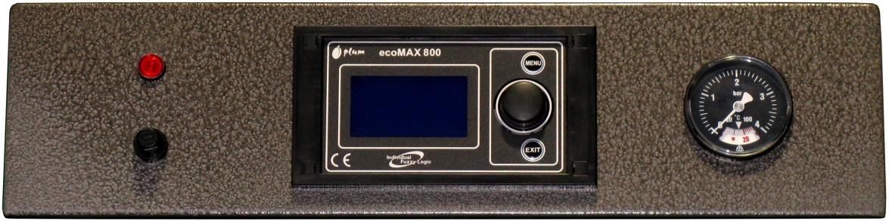

**1**

**2**

**3**

**4**

* + - 1. Красная сигнализационная лампочка (версия 15-25kW) 2.Ограничитель температуры STB

1. регулятор ecoMAX 800R
2. Термоманометр (версия15-25kW)

Rys.2.7.1. Элементы системы управления - передняя панель.

На рисунке 2.7.1 описаны элементы системы управления. Панель регулятора (3) предназначена для ввода настроек параметров. Подробная информация, касающаяся основных параметров, функции клавиш, способа установки параметров, нагрузки выходов и т.д., указана в инструкции регулятора, приложенной к котлу. Рядом установлен термоманометр (4), из которого можно прочесть температуру и давление, имеющиеся в системе ЦО, также после исчезновения питающего напряжения. Ограничитель температуры **(2)** предотвращает чрезмерное нагревание воде в котле. В случае его срабатывания (это имеет место при температуре выше 95°C) работа загрузочного устройства и воздуходувки котла прерывается. Признаком такого состояния является отсутствие работы загрузочного устройства и воздуходувки даже после застывания котла. В случае котлов 15-25 кВт признаком срабатывания является горение сигнализационной лампочки **(1)**. Чтобы котел начал снова работать, следует отвинтить черную гайку ограничителя температуры и нажать кнопку, расположенную под ним. Нажатие кнопки можно выполнить при помощи, например, спички. Во время нажатия слышен характерный звук „щелчка”.

#### Нажатие кнопки должно быть выполнено после уменьшения температуры в котле до значения около 50°C.

К регулятору котла можно дополнительно подключить насос ТХВ, насос ЦО, датчик температуры ТХВ, комнатный термостат. Указанные выше устройства не являются стандартным оснащением котла.

Сзади котла установлена электрическая коробка, к которой можно подключить дополнительные внешние устройства, например, насос ЦО, насос ТХВ и другие, указанные в руководстве по обслуживанию регулятора.

### Подключение к электросети

В комплекте с котлом поставляются элементы нужны для подключения питания и узлов содействующих с регулятором. Элементы видны на Рис.№

2.7.2.

1.

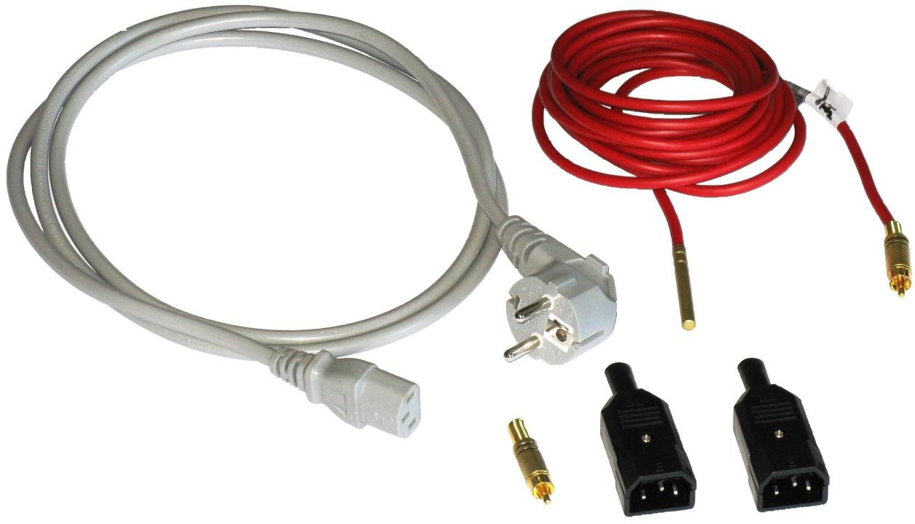

**2**

**1**

**3**

Питающий кабель.

* 1. Датчик температуры бака бытовой воды
  2. Вилка RCA для кабеля соединяющего командоконтролер с комнатным термостатом.
  3. Вилки для кабелей питающих циркуляционные насосы Rys.2.7.2. Дополнительные акцессуары.

Ниже на рисунке указаны розетки для подключения дополнительного оборудования содействующего с

котлом.

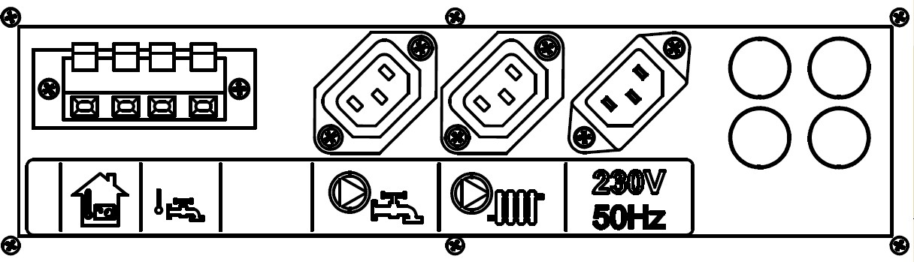

**1**

**2**

**3**

**4**

**5**

**6**

1. Розетка комнатного термостата.
2. Розетка датчика температуры бытовой воды..
3. Розетка насоса бытовой воды
4. Розетка насоса центрального отопления.
5. Розетка питания.
6. Дополнительные кабельные вводы.

Rys.2.7.3. Вид присоединительных розеток– задняя сторона управления (15-25 kW) или бок (35-50 kW) управления.

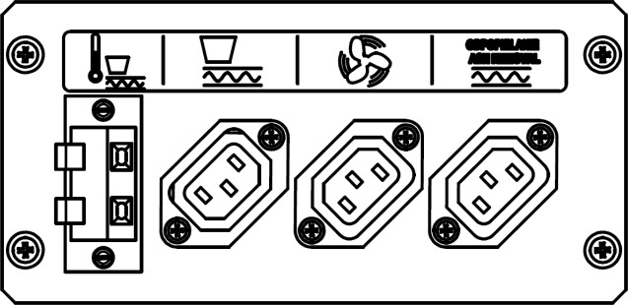

**1**

**2**

**3**

**4**

1. Подключение датчика температуры подачи.
2. Розетка подачи.
3. Розетка вентилятора.
4. Розетка золоудаления.

Rys.2.7.4. Вид присоединительных розеток– задняя сторона котла.

Подключение питания Подключение котла к электросети сводится к подключению одного конца кабеля (с компютерной вилкой – поз.№1 на Рис.№ 2.7.2) к розетке питания 230V~ 50Hz на задней стенке командоконтролера –

поз.№3 на Рис.№ 2.7.3). Второй конец кабеля с обыкновенной вилкой подключается к розетке электросети

#### При повреждении питающего кабеля, следует заменить его новым такого же типа с сечением не менее 3 0,75мм2

**.**

#### Подключение насоса центрального отопления.

**Работу эту следует поручить персоналу с соответственными**

#### квалификациями для ведения электрических работ.

**Циркуляционный насос системы центрального отопления подключить к розетке - поз.**

#### №4 на Рис. № 2.7.3) кабелем с сечением не менее 3 0,75мм2

**. Кабель для насоса**

#### дложен быть оконьчен компютерной вилкой – поз.№ 4 на Рис.№ 2.7.2. Подключение насоса бытовой воды

**Работу эту следует поручить персоналу с соответственными квалификациями для ведения электрических работ.**

#### Насос питающий бак бытовой воды подключить к розетке - поз. №4 на Рис. № 2.7.3)

**кабелем с сечением не менее 3 0,75мм2**

#### . Кабель для насоса дложен быть оконьчен компютерной вилкой – поз.№ 4 на Рис.№ 2.7.2.

**Датчик температуры бытовой воды подключить к розетке – поз.№ 1 на Рис.№ 2.7.3.**

ЗАМЧАНИЯ касающиеся осмотров Работы по консервации сводятся к периодической проверке состяния электрических кабелей вне копруса котла. В случае их механического либо термического повреждения (расплавленная изоляция) следует остановить работу котла отключая его от электрической сети и провести замену повреждённого кабеля ( в случае необходимости следует проконсультироватся с производителем котла). Приборную панель следует содержать в чистоте, обеспечивая от прямого попадания воды.

#### Подключение дополнительных устройств содействующих с регулятором Следующие устройства: сервомотор клапана-смесителя, датчик наружной

**температуры, датчик температуры обратной воды или комнатный термостат можна**

**подключить используя дополнительные кабельные вводы – поз.№6 на Рис.№ 2.7.3.**

# Топка в котле

## Разжигание котла

Перед запуском котла следует убедиться, что котел и система ЦО наполнены водой и что все клапаны открыты.

Перед первым запуском котла следует ознакомиться с руководством по эксплуатации контроллера. Первый запуск выполняет сервис.

#### Разжигание

В первую очередь следует наполнить до половины бункер топлива соответственным сортом угля, включить привод топливоподачи до момента появления топлива в головке топочной камеры (примерно на уровне поддувных отверстий горелки). На угле поместить средство для розжига (бумага, мелкие куски древесины) и поджеч. Когда древесина начнёт стабильно гореть (спустя ок. 3 мин.) наложить на неё угля и закрыть дверцы. Далее прикрыть входное отверстие дутевого вентилятора и на пульте включить его. Когда только уголь начнёт гореть, открывать постепенно задвижку вентилятора и оставить котёл в таком положении в течении примерно 6 мин. После достижения стабильного пламени, перевести командоконтролер в автоматический режим, с этого момента работает вентилятор и система топливоподачи. На пульте установить требуемую температуру, обычно 6080 Ц.Котёл начнёт работу в автоматическом режиме.

#### Аварийный розжиг котла поводится после предварительной проверки плотности и присутствия воды в системе теплоносителя. Следует

**приоткрыть зольниковые дверцы. Розжиг провидить сухой древесиной в течении ок. 1,5 часа, постепенно набирая температуру 80****Ц.**

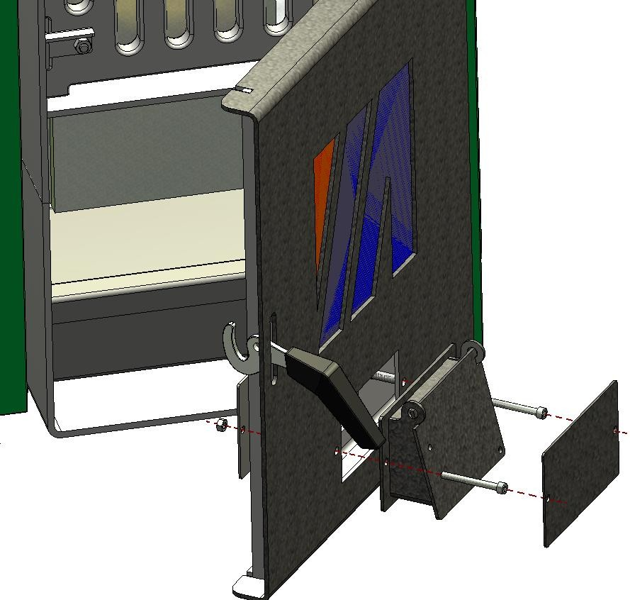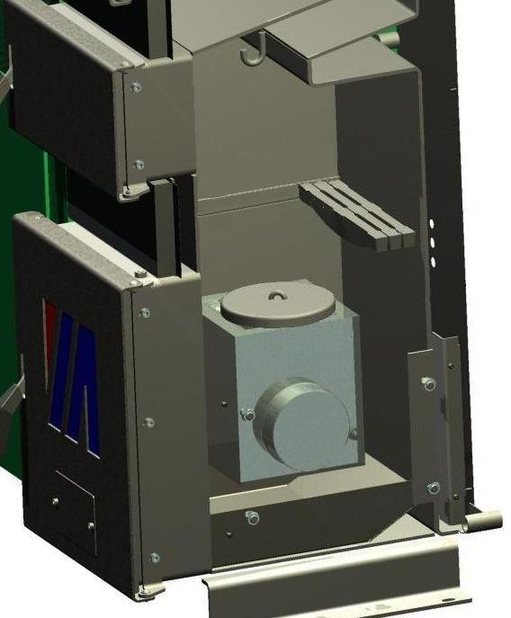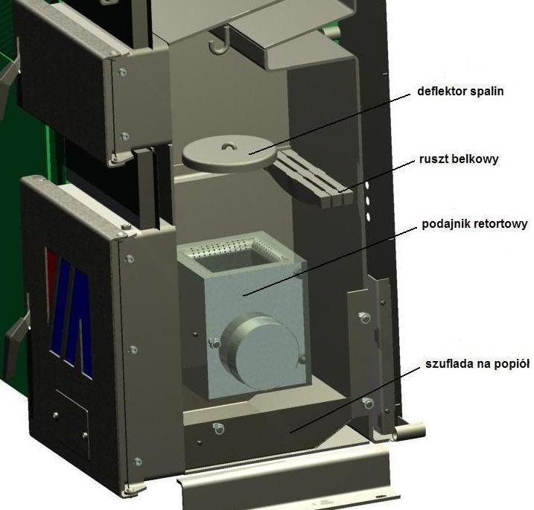

Rys. 3.1.1. Монтаж заглушки.

*Инструкция обслуживания котла моделиVento Eko 15-50kW 24*

Rys. 3.1.2. Приготовление котла к аврийной топки.

* 1. ***Сжигание в котле***

После розжига и достижения установленной температуры дозатор топлива и дутево вентилятор влючаются только на короткий промежуток времени, с целью поддержки процесса сгорания (согласно установам регулятора) аж до момента когда температура понизится на столько, что автомат повторно включит подачу топлива и поддув воздуха. Командоконтролер оснащён подробной инструкцией, которая позволяет самостоятельно программировать работу котла в области установа выходной температуры теплоносителя. Не разрешается менять установов времени подачи топлива и других параметров рабочих циклов! Система управления обеспечивает котёл от перегрева а также отключает всё оборудование в случае отсутствия топлива либо возврата пламени в бункер топлива. Для обслуживания котла достаточно одного человека. Время обслудивания на превышает 1 мин. в сутки. В течении первых 34 дней рекомендуется постоянная работа котла с температурой теплоносителя 7080Ц. Очередные розжиги котла можно проводить опираясь на программированию работы командоконтролера согласно принципов приведённых в его инструкции. При автоматической работе котла, топливо полностью сожжётся при достижении края горелки а пепел и зола опыпутся в зольник. Таким образом топка самоочищающаяся, а пепел следует убирать из зольника по пере его накопливания (в среднем один раз в течечении 14 дней). При нормальной работе котла, периодически следует контролировать и пополнять запас топлива, таким образом чтобы в бункере находился слой топлива толщиной не менее 20 см. При меньшем количестве может добываться из бункера угольная пыль

Внимание: с случае аварийного питания котла, следует избегать мелких фракции топлив (в которых количество пыли превышает 5).

При работе котла с включенным поддувом запрещено открывание колосниковой дверцы, также зольные дверцы должны оставаться закрытыми.

## Очистка котла

Золу следует удалять при уменьшенном пламени и выключенной системе приточной вентиляции. Для экономного расхода топлива следует

содержать в чистоте внутренние камеры котла и пространства между элементами, находящимися в камере сгорания. Признаком необходимости очистки является

уменьшение тяги дымовой трубы. Отсутствие воздуха вызывает дымление котла. Во время очистки котла следует хорошо проветрить котельную.

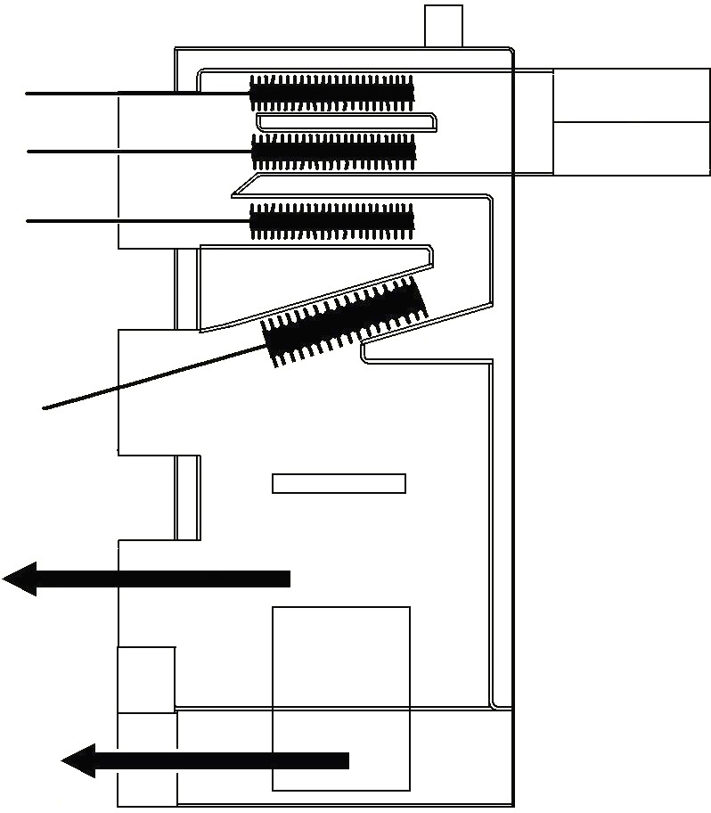

Rys. 3.3. Схема чистки котла.

Очистка проводится на погашенном котле. При сильном загрязнении котла допускается применение только таких химических средств, удаляющих котловой нагар, которые допущены к торговому обороту (имеют знак CE и руководство по эксплуатации).

.

Дымовые газы поступающие из закупоренной дымовой трубы являются

опасными. Дымовую трубу и газоход нужно содержать в чистоте. Очистку

следует проводить до начала отопительного сезона.

При сильном загрязнении котла допускается применение только таких химических средств, удаляющих котловой нагар, которые допущены к торговому обороту (имеют знак безопасности).

## Программная остановка котла

Происходит прекращение дозировки топлива в котел, то есть выключение управления. Время охлаждения равно времени растопки. Во время после отопительного сезона котел следует очистить, а все дверцы открыть. Удалить золу, очистить котел. Не сливать циркулирующую воду.

## Аварийная остановка котла

В случае аварийных состояний таких, как: превышение температуры 100 градусов, появление трещин на элементах системы и потеря воды в системе, авария контрольно-измерительной или предохранительной аппаратуры или резкий рост давления, следует:

* + - выключить управление
    - удалить жар из горелки
    - открыть все дверцы котла

В случае котлов, работающих в закрытой системе, аварийным состоянием может быть каждая ситуация, возникающая в результате отсутствия электрического тока (происходит остановка работы насосов) или оставления открытых дверок котла. Система ЦО должна быть предохранена предохранительным клапаном, установленным на 2,0 бара, но в ситуации аварийного состояния такие предохранения являются недостаточными. Котел должен быть защищен также клапаном тепловой защиты, который в случае аварийного состояния удалит горячую воду из котла, дополняя одновременно образовавшееся отсутствие воды холодной водой из водопроводной системы, охлаждая котел и снижая давление (раздел 2.6.). Эта ситуация особенно опасна, когда котел работает в системе для ручной загрузки с выключенным автоматическим циклом. Пожалуйста, обратите внимание, что появление аварийной ситуации может быть вероятным особенно в летнее время, когда нагревается только горячая хозяйственная вода. Предвидя такие ситуации, стоит рассмотреть установку аккумулятора тепла, способного принимать избыточную тепловую энергию, неизбежно появляющуюся в таких ситуациях.

Запрещается заливать раскаленное топливо водой.

# 4. Версия с автоматическим удалением золы

Комплект Vento Eko приспособлен к монтажу механизма удаления золы, однако, как правило, не оснащен этой системой. Это означает, что можно купить комплект с

этой системой или дополнительно купить и установить ее в процессе эксплуатации. С целью дооснащения комплекта системой золоудаления, необходимо ранее обеспечить соответствующее количество места в котельной (емкость для золы). Узел имеет предохранение в виде съемной чеки. В случае блокировки шнека следует очистить зольник, удалить источник блокировки механизма и заменить сорванную чеку новой.

5

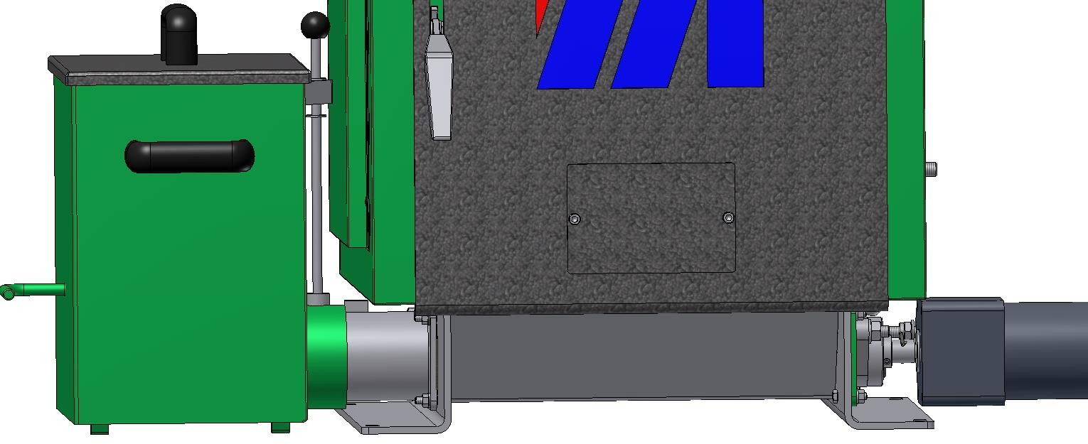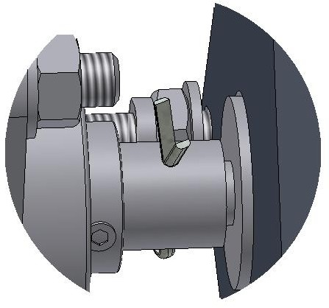

1 2 3 4

6

* 1. Рычаг диафрагмы контейнера
  2. Контейнер для золы 7
  3. Рычаг блокировки контейнера
  4. Зольник
  5. Ревизионная дверца/дверца зольника
  6. Редукторный двигатель
  7. Чека

Rys. 4. Внешний вид теплообменника Vento Eko с системой удаления золы.

# Неисправности работы котла

|  |  |  |
| --- | --- | --- |
| **Вид неисправности** | **Причина** | **Способ устранения** |
| Котел дымится, в вакуумной камере есть черная жидкость * | Нет тяги | Обмуровать плотно вход дымохода в боров |
| Слишком маленькое сечение дымоотвода | Увеличить отверстие дымоотвода, например, снести перегородку со смежным вентиляционным каналом (по крайней мере, 2 м от основания  „Moderator”), удалить замедлители  топочных газов |
| Вторая печь (например, кухонная) установлена на том  же борове | Уплотнить выход из печи в боров, предотвращая всасывание  холодного воздуха |
| Непроходимый боров | Очистить боров |
| Частое использование мокрого топлива | Протопить сухим топливом, вынуть замедлители топочных газов |
| Загрязнение теплообменника | Очистить внутренние поверхности котла, очистить замедлители топочных газов |
| Слишком быстрое сжигание топлива,  несмотря на правильное действие загрузочной  системы | Негерметичность камеры зольника | Устранить негерметичность, закрыть дверцы |
| Слишком большое сечение дымоотвода | Уменьшить сечение дымоотвода, установить шибер |
| Низкое качество топлива | Использовать пеллеты в соответствии с пунктом 1.3 руководства |
| Котел не достигает необходимой рабочей температуры | Загрязнение теплообменника | Очистить внутренние поверхности котла, очистить замедлители топочных газов |
| Низкое качество топлива или слишком большая влажность  топлива | Использовать пеллеты в соответствии с пунктом 1.3  руководства |
| Неработающая система надува или управления | Проверить правильность соединений всех штепселей |
| Неправильная настройка параметров контроллера - возврат пламени | Отрегулировать контроллер - увеличить время подачи топлива, уменьшить время перерыва в  подаче - см. руководство контроллера |
| Загрузочное устройство разбрасывает несгоревшее топливо | Неправильная настройка параметров контроллера - слишком много топлива | Отрегулировать контроллер - уменьшить время подачи топлива,  увеличить время перерыва в подаче  - см. руководство контроллера |
| Неправильная настройка параметров контроллера - слишком мало воздуха | Отрегулировать контроллер - увеличить скорость вращения воздуходувки - см. руководство  контроллера |
| Загрузочное устройство заедает | Неправильное грануляция топлива, гранулы низкого качества | Использовать пеллеты в соответствии с пунктом 1.3 руководства |
| Инородное тело в загрузочном устройстве | Вынуть загрузочное устройство, демонтировать и очистить |

|  |  |  |
| --- | --- | --- |
| Система удаления золы не работает | Заблокированный шнек | Удалить инородные тела, очистить зольник, поставить новый шплинт |

*Это нормальное условие при первом розжиге, по мере эксплуатации котла это явление исчезнет.

В случае обнаружения «утечки» котла, если вода собирается в нижней части, следует, прежде всего, проверить герметичность соединений патрубков котла с системой. В случае обнаружения реальной утечки, следует известить производителя.

## Консервация и ремонты

Консервация котла в отопительном сезоне основана на его периодической очистке. Внутренние поверхности котла должны быть очищены от налета, зольник опорожнен от золы. Особое внимание должно быть уделено месту монтажа горелки - нельзя допустить накопления там пыли и золы. Следует особенно позаботиться о электрических кабелях, в течение длительного простоя следует отключен от сети.

# Условия безопасной эксплуатации

Основным условием безопасной эксплуатации котла является выполнение системы и предохранений в соответствии с польскими нормами.

Для соблюдения безопасных условий работы котла, следует соблюдать следующие правила:

* использовать перчатки и защитные очки
* не блокировать вентиляционные крышки и дверцы
* избегать открытия дверец во время работы вентилятора
* использовать портативные лампы на напряжение 24В
* постоянном поддерживать порядок в котельной
* обеспечить хорошее техническое состояние котла и связанной с ним системы
* заботиться о герметичности водной системы
* обслуживание электрической системы может осуществляться только квалифицированным электриком
* в зимнее время прекратить использование перерывов в отоплении

Если есть подозрение возможности замерзания воды в установке, следует проверить проходимость труб безопасности, впущенная в систему вода должна вернуться переливной трубой из расширительного сосуда. В случае отсутствия проходимости запрещается разжигать котёл, а во время его работы действовать, как в случае аварийной остановки котла (Раздел 3.5.).

Запрещается:

* заливать топку водой
* разжигать котел с помощью легковоспламеняющихся жидкостей

# Подключение трехпроходного клапана

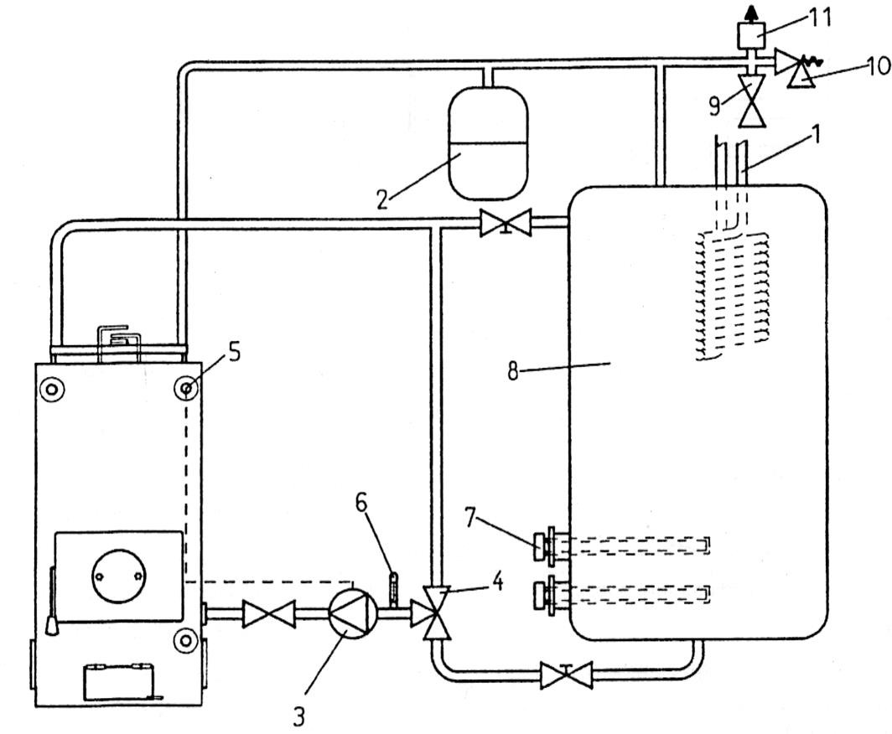

Rys. 7. Схема подключения трехходового клапана

1. Змеевик
2. Мембранный сосуд
3. Водяной насос
4. Трехходовой смесительный клапан
5. Датчик насоса
6. Термометр
7. Электрическая грелка
8. Накопительный бак (резервуар ТХВ)
9. Предохранительный клапан
10. Воздухоотводящий клапан
11. Автоматический воздухоотвод

# Хранение и транспортировка котлов

Котлы могут храниться в неотапливаемых помещениях, обязательно под крышей и вентилируемых. Котлы следует перевозить в вертикальной позиции. Подъем и опускание котла должны выполняться с использованием механических подъемников, например, вилочных погрузчиков. Во время вертикальной транспортировки недопустимо зацепление тросов за выступающие элементы котла,

например, дверцы, ручки, винты, и т.д., поскольку это может привести к аварии и повреждению котла.

# Утилизация

При правильной эксплуатации котел будет работать безаварийно в течение около 15 лет. После этого времени его дальнейшая эксплуатация может быть экономически неоправданной. Котел выполнен из материалов, которые полностью могут вернуться в обратный цикл. Лучше всего вернуть его фирме, занимающейся утилизацией или демонтажем машин.

# Перестановка бункера (правый, левый)

В котле Vento Eko есть возможность замены бункера вместе с ретортной горелкой(с правой стороны на левую). Это возможно благодаря второму техническому отверстию в котле.

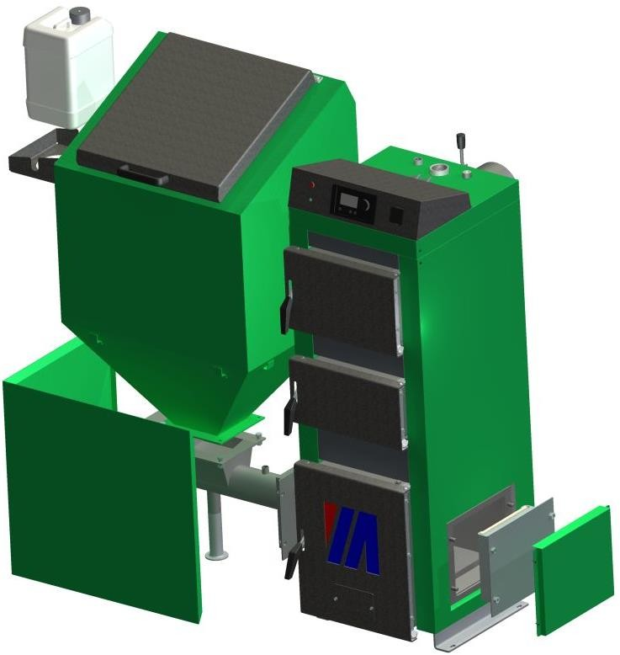

8

7

2

6

1

5

3

4

Rys. 10. Демонтаж бункера.

Отключить электрические провода, снять внешний фартух 1 (Rys.10), демонтировать бункер 2 и подачу 3, снять заглушку 4 и 5, смонтировать подачу в рамке 6, демонтировать полку 7 и водяной канистр 8 – смонтировать с другой стороны бункера 2, соединить бункер 2 с подачей 3, одеть фартух 1 , заглушки 4 и z 5 смонтировать в рамке где была подача, подключить электрические провода

# ТЕХНИЧЕСКИЕ ДАННЕ КОТЛА

Заводской номер котла ……………………………………………………….

|  |  |  |  |  |  |
| --- | --- | --- | --- | --- | --- |
| Мощность котла (кВт) | 15 | 20 | 25 | 35 | 50 |
| Требуемая тяга (мбар) | 0,25 | 0,27 | 0,29 | 0,32 | 0,35 |
| Водяной объём котла (л) | 67 | 80 | 95 | 120 | 137 |
| Температура топочных газов (oC) Номинальная мощность Q   * дерево * уголь   Минимальная мощность Qмин   * дерево * уголь | 165  175  165  150 | 165  175  165  150 | 165  175  165  150 | 165  175  160  145 | 165  175  160  145 |
| Поток массы топочных газов (кг/с) Номинальная мощность Q   * дерево * уголь   Минимальная мощность Qмин   * дерево * уголь | 0,020  0,016  0,007  0,004 | 0,024  0,020  0,009  0,006 | 0,028  0,024  0,014  0,010 | 0,036  0,032 | 0,048  0,044 |
| Сопротивление воды (мбар) | 11 | 12 | 13 | 14 | 16 |
| Класс котла (согласно PN-EN 303-5:2002) | 3 | 3 | 3 | 3 | 3 |
| Необходимое давление воды для тепловой защиты (бар) | 1,2 | 1,2 | 1,2 | 1,2 | 1,2 |
| Рекомендованная мин. емкость бака- аккумулятора (л)* | 300 | 300 | 350 | 400 | 500 |

* Нет необходимости в баке-аккумуляторе, если его требуемый объем составляет менее 300 литров.